CAN总线：

# 物理层：

## 总线网络：

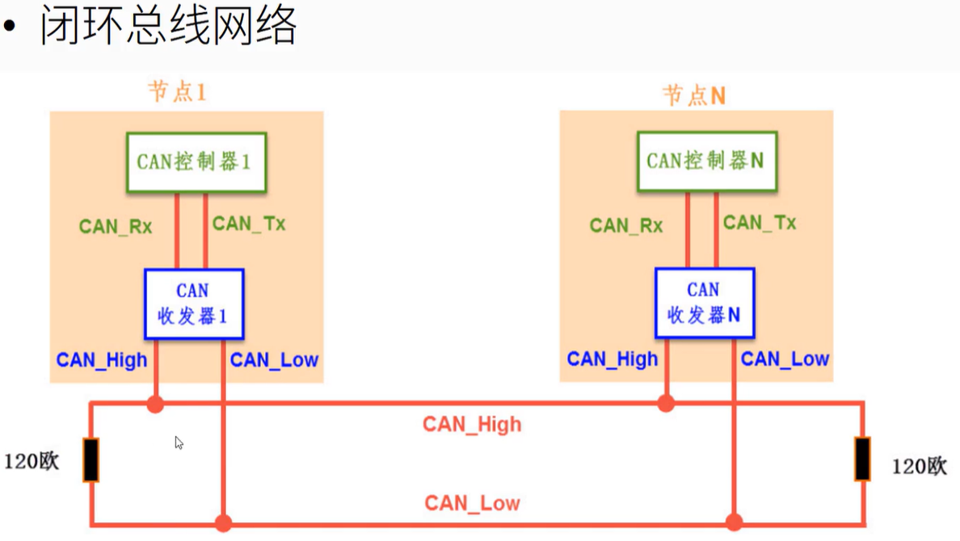

CAN控制器可以想象成STM32主控芯片，CAN收发器是板载的电平转换芯片(将逻辑电平信号和差分信号进行相互转换)。

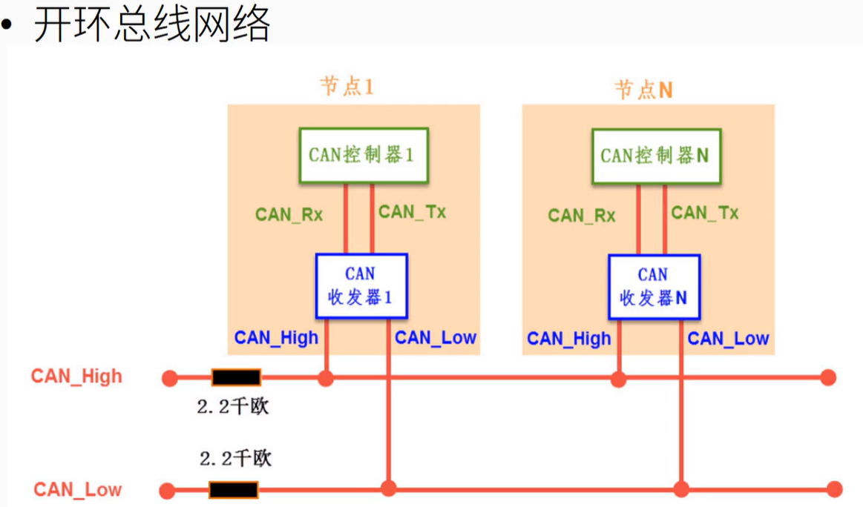

## 通讯节点：

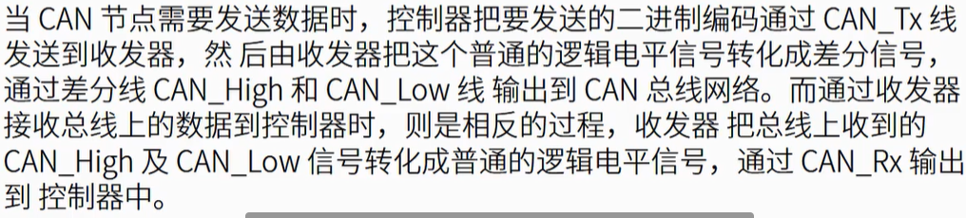

与总线相连的单元没有类似于“地址”的信息，不会对每一个节点进行地址编码，只对数据内容进行编码，所以网络上的节点个数理论上不受限制。(实际上还是有限制，主要看总线的负载是否足够)

## 差分信号：

差分信号抗干扰能力强，时序定位精准等优点。(可参考典型值)

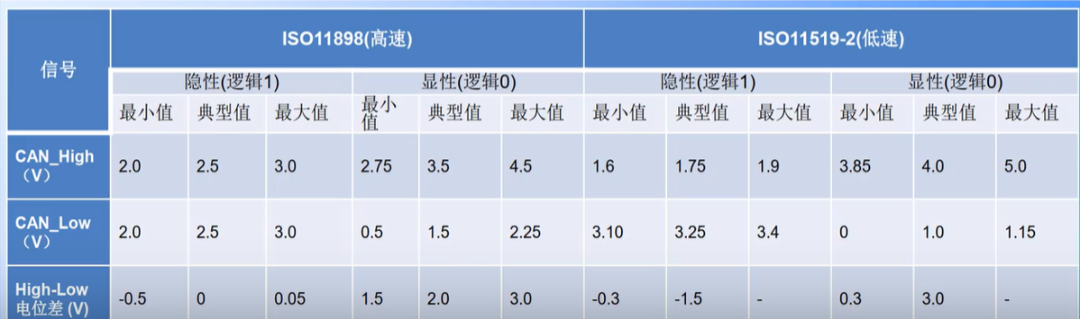

# 协议层：

CAN属于异步通信，没有时钟线。CAN会使用“位同步”来实现对总线电平进行正确采样，确保通讯正常。

## 位时间和位同步：

### 位时间：

位时间：表示的是一个二进制位在总线上传输时所需要的时间。

晶振时钟周期：是由单片机振荡器的晶振频率决定的，指的是振荡器每震荡一次所消耗的时间长度，也是整个系统中最小的时间单位。

CAN时钟周期：CAN时钟是由系统时钟分频而来的一个时间长度值，实际上就是一个时间。

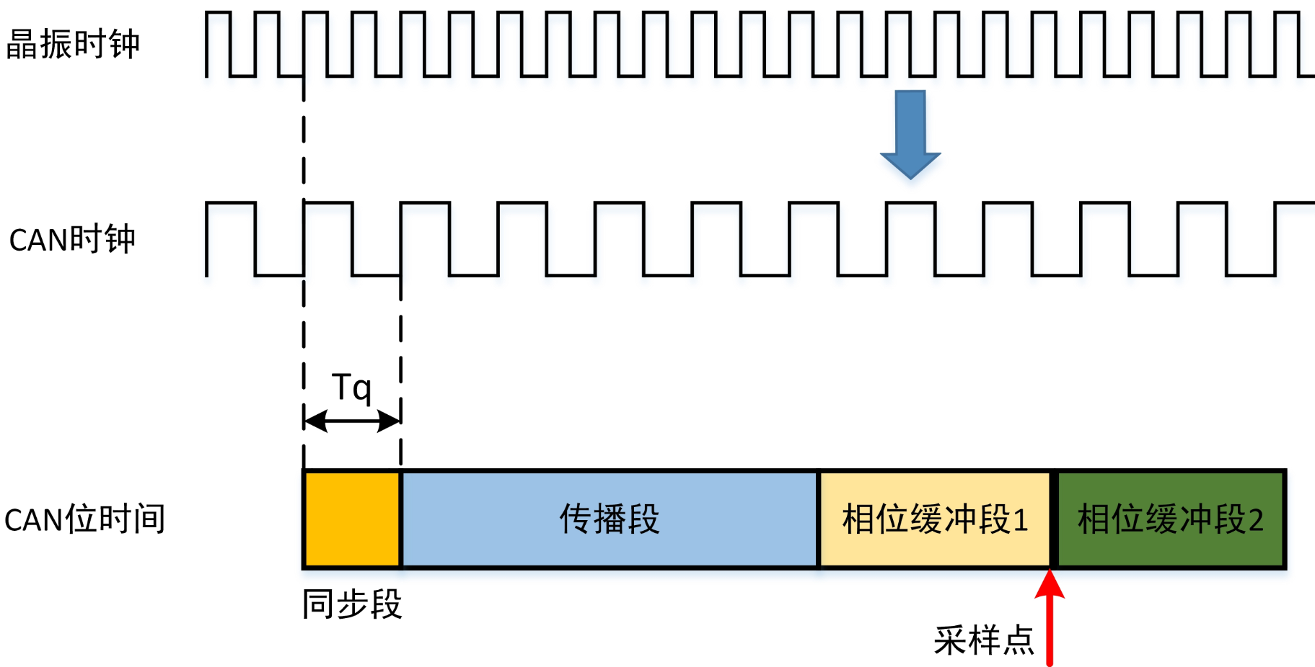

### 位时序：

在CAN的位定时中，一个CAN时钟周期称为一个时间量子。

为了实现位同步，CAN 协议把每一个数据位的时序分解成如图所示的SS段、PTS 段、PBS1段、PBS2段，这四段的长度加起来即为一个CAN数据位的长度。分解后最小的时间单位是Tq，而一个完整的位由 8~25 个Tq组成。

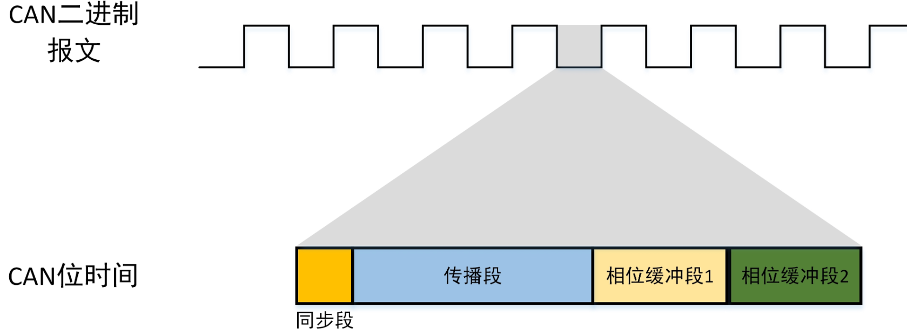

一个位的传输从同步段开始，传播段这个时间段是用于补偿网络的物理延时时间。是总线上输入比较器延时和输出驱动器延时总和的两倍；相位缓冲段用于补偿节点间的晶振误差，PBS1段的时间长度在重新同步的时候可以加长，PBS2段的时间长度在重新同步的时候可以缩短。

位时间tBit=tSS+tPS+tPBS1+tPBS2​

### 位同步：

由于 CAN 属于异步通讯，没有时钟信号线，连接在同一个总线网络中的各个节点会像串口异步通讯那样，节点间使用约定好的波特率进行通讯，特别地CAN还会使用“位同步”的方式来抗干扰、吸收误差，实现对总线电平信号进行正确的采样，确保通讯正常。

## 通讯波特率：



1*10^6/19 = 52631.6(bps)



波特率约定了每个数据位的长度

## 同步过程：

在CAN通信中，有两种同步机制：硬同步与重同步。

当数据开始传输的时候会有一个帧起始信号，这个帧起始信号会产生一个下降沿（由高变低），正常情况下这个下降沿是在SS段的，如果不在就需要进行同步了。

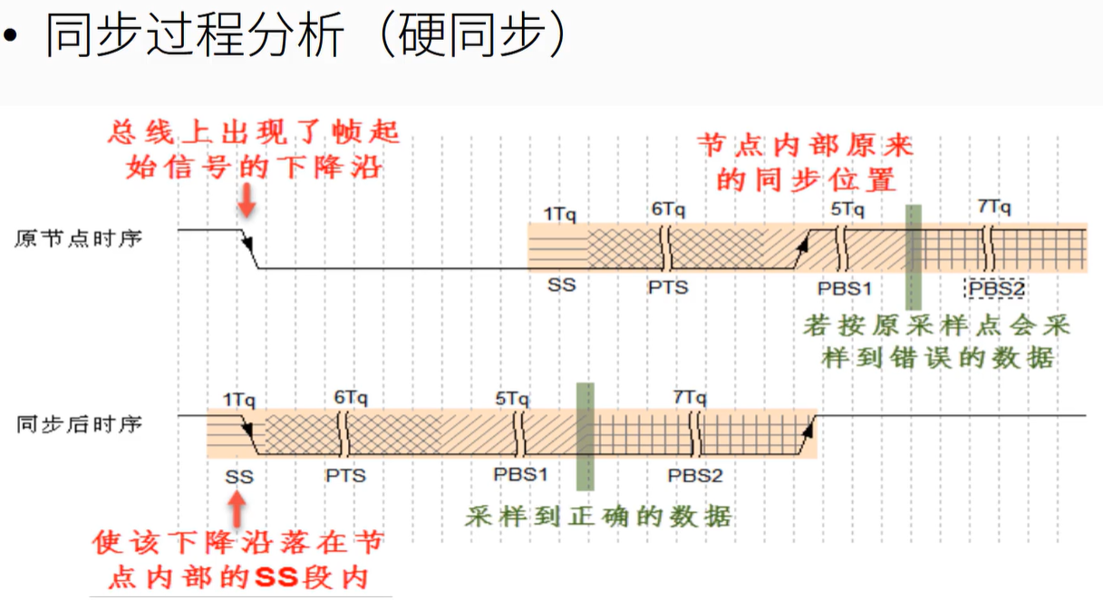

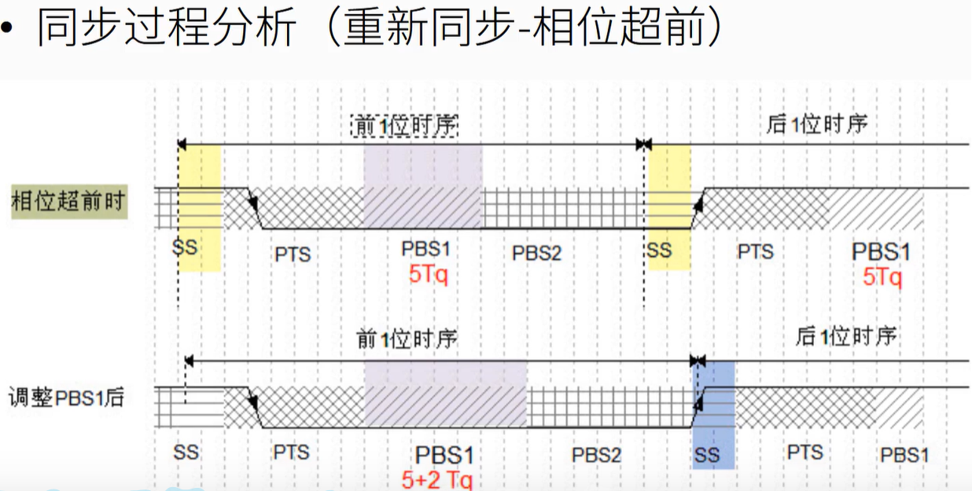

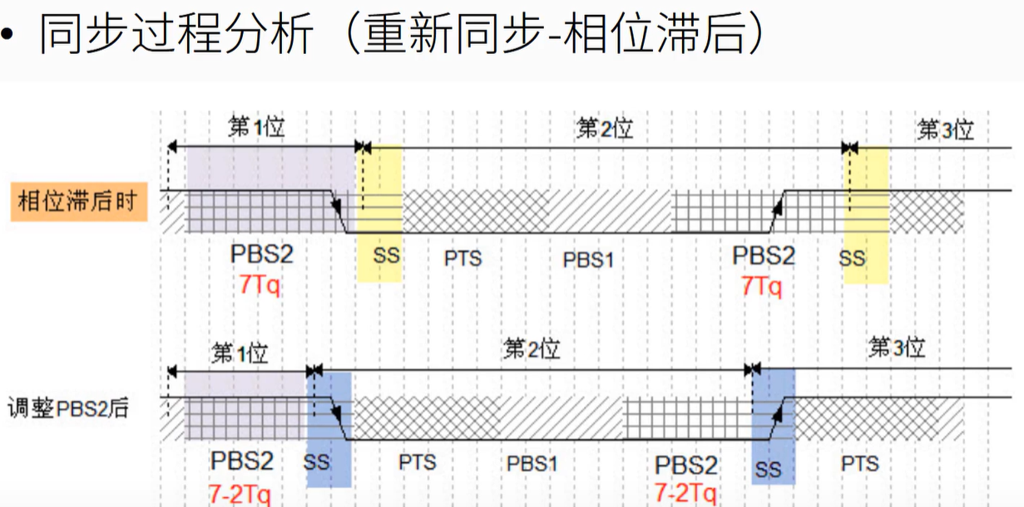

## CAN报文以及种类：

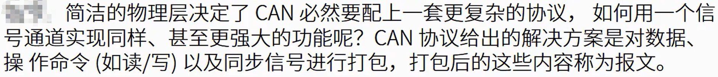

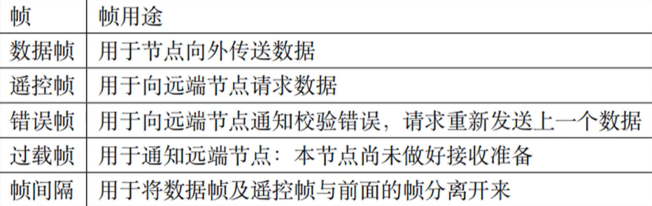

总线上的电平有显性电平和隐性电平两种。总线上执行逻辑上的线“与”时，显性电平的逻辑值为“0”，隐性电平为“1”。“显性”具有“优先”的意味，只要有一个单元输出显性电平，总线上即为显性电平。并且，“隐性”具有“包容”的意味，只有所有的单元都输出隐性电平，总线上才为隐性电平。（显性电平比隐性电平更强）

### 数据帧：

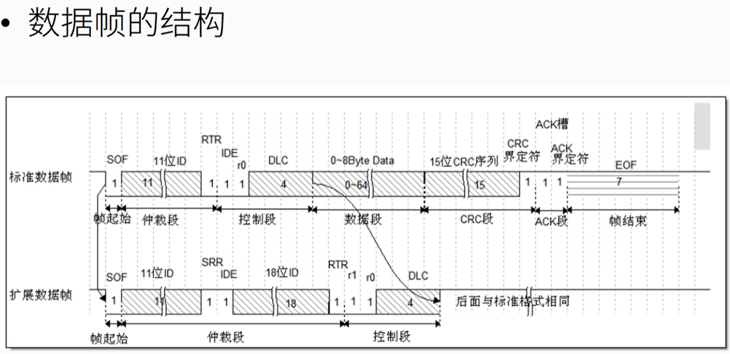

#### 帧起始：

表示数据传输开始的意思，告诉一声数据要来了，他只有一个数据位，并且是显性电平，也就是逻辑0。

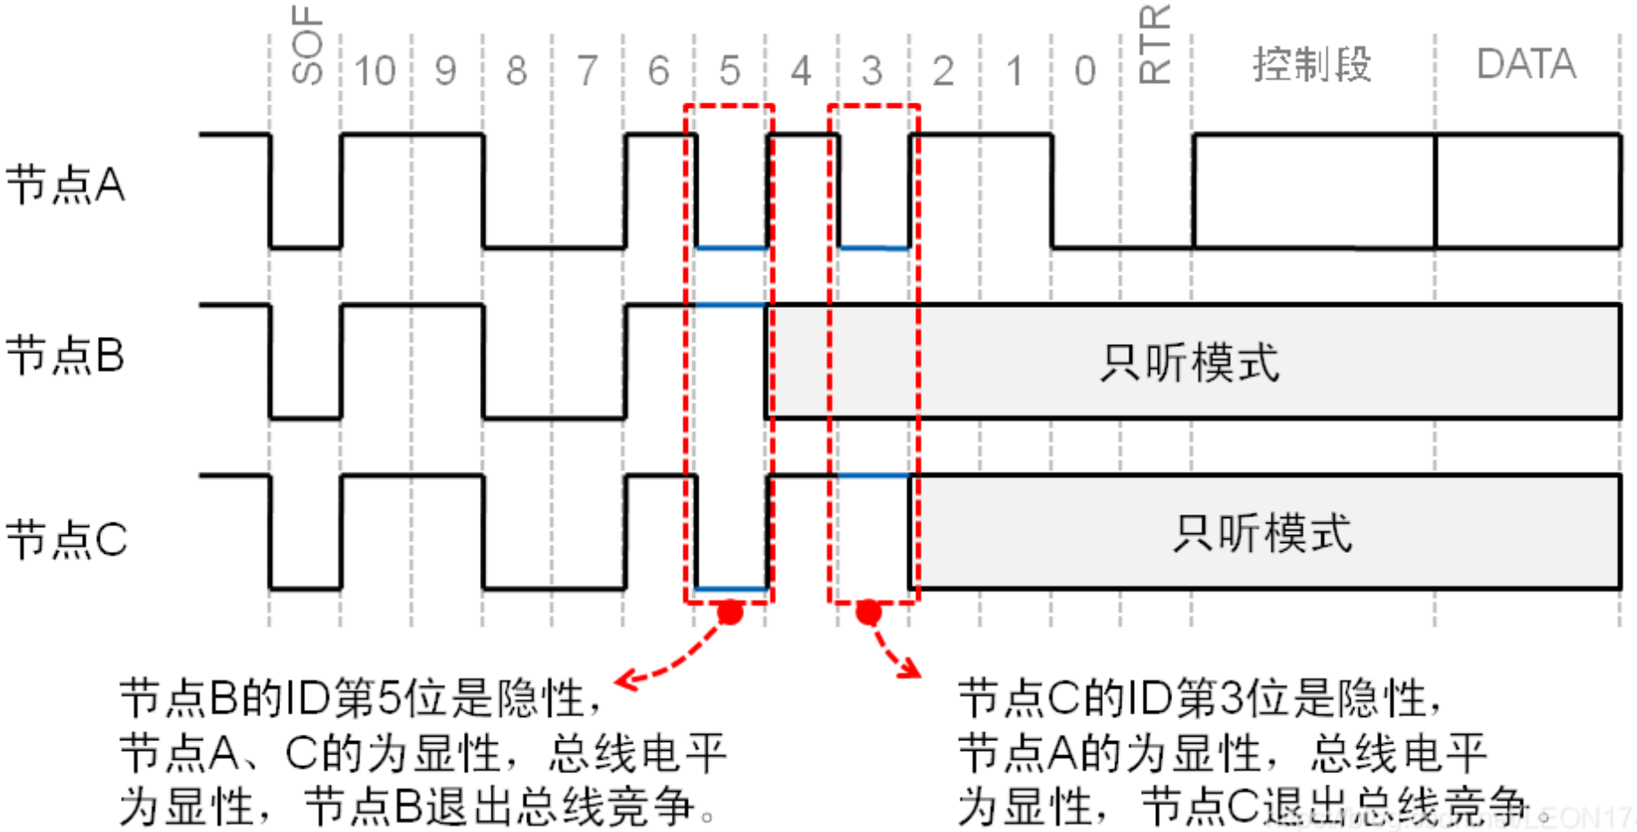

当同时出现显性电平（0）和隐形电平（1）时，显性电平的优先级高，如图，此时的话，节点1报文就会失去对总线的占有权。

#### 仲裁段：

 这段很重要，CAN通讯协议中不对节点地址分配优先级，而是对信息的重要程度分配优先级。仲裁段的主要内容就是ID信息。这个ID决定信息的优先级。对于重要的信息，我们可以给他一个高的优先级

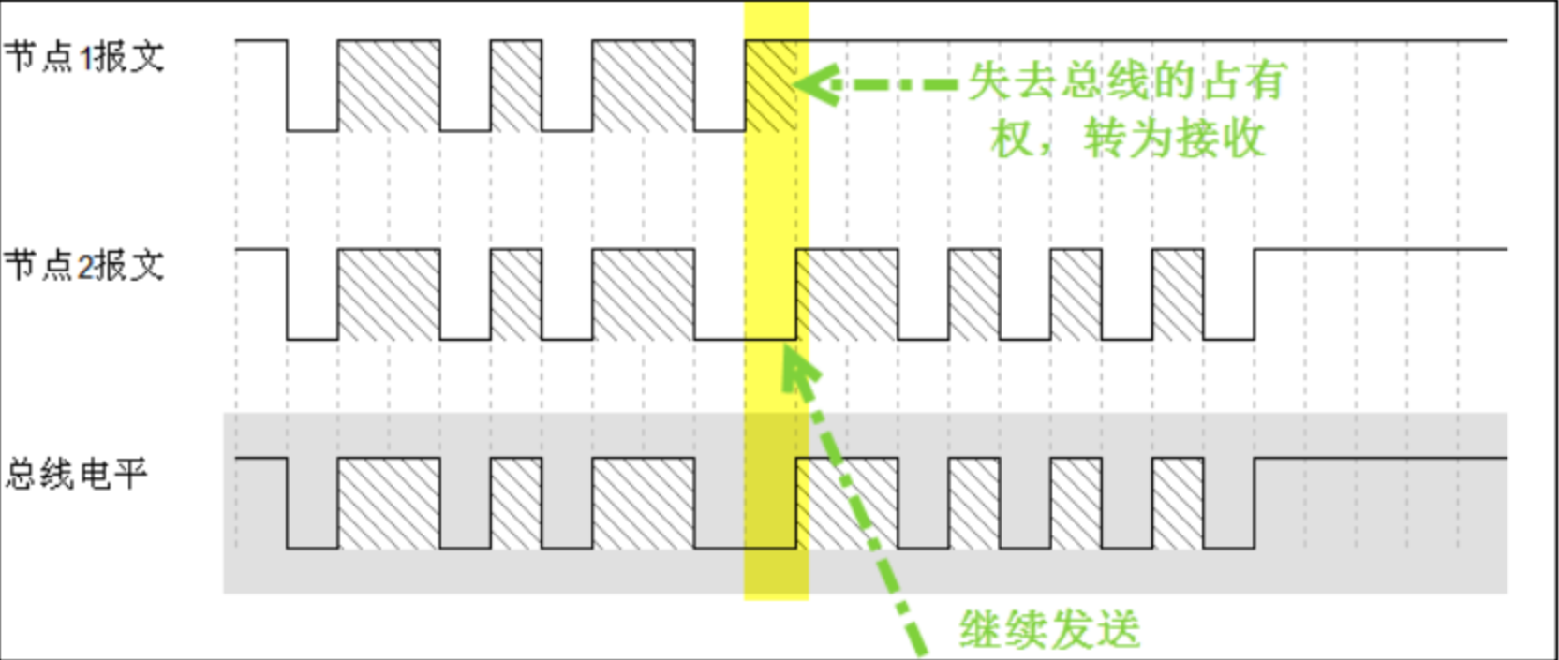

RTR段： 此段用于区分数据帧与远程帧，显性电平表示数据帧，隐形表示远程帧。

#### 控制段：

r0,r1为保留位，默认显性，DLC段为数据长度。

#### 数据段：

存储着原始的数据，数据段中最重要的内容。IDE用于区分标准帧与扩展帧，显性为标准帧。

#### CRC段：

表示一个15位的校验码，算出来的校验码和接收到的校验码相同，表示正确，如果出现错位，则会通过错误帧返回，请求重新发送。

CRC界定符：分界线

#### ACK段：

与I2C协议相似，表示应答。

#### 帧结束：

表示传输完成。

#### 扩展数据帧

扩展数据帧与标准数据帧差别不算很大。仲裁段：**先是有11位ID，SSR段与RTR段相同，区分数据帧和远程帧，后面又有18位ID,扩展帧仲裁段的ID共有39位。其他大致相同。

# CAN架构：

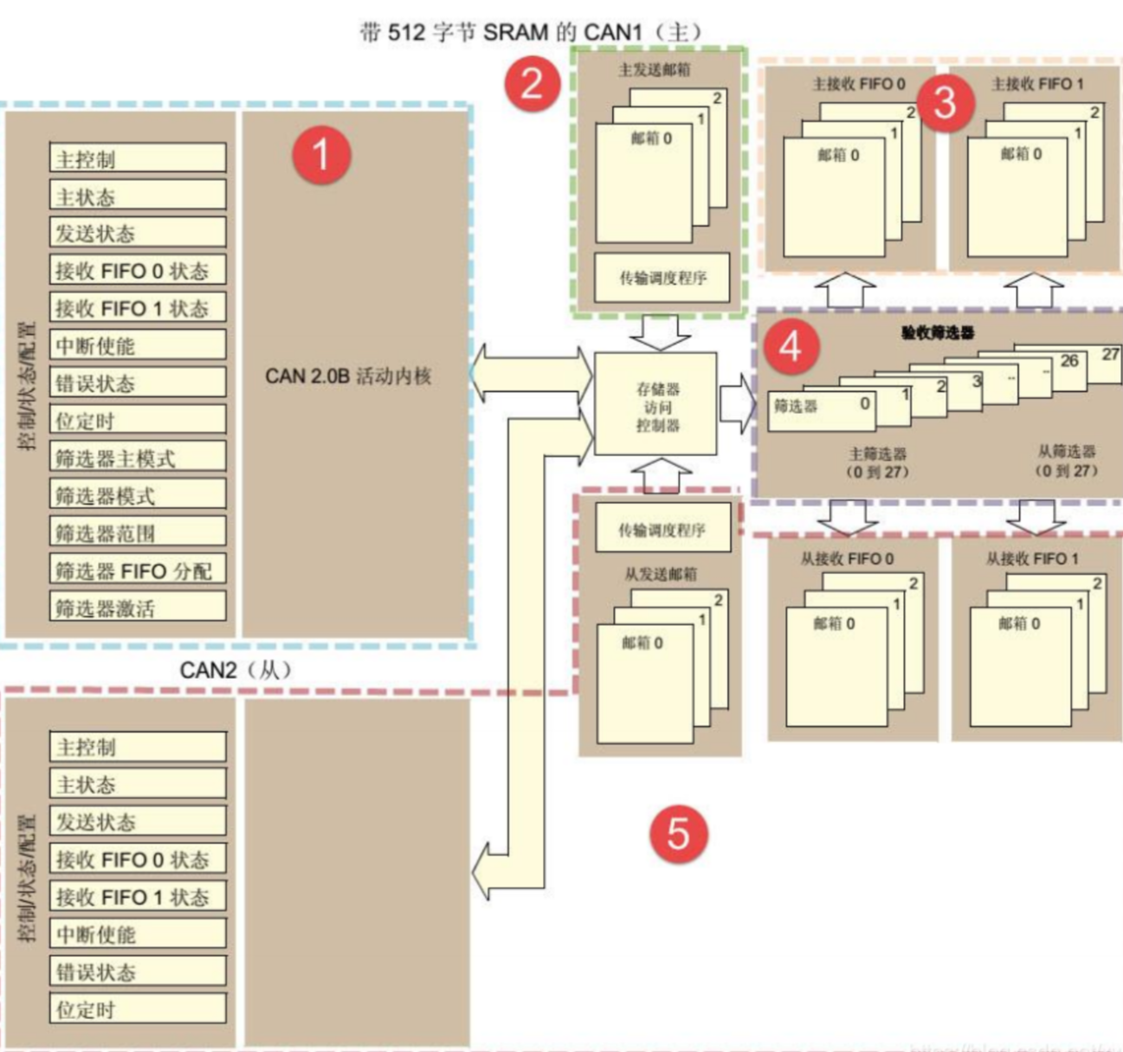

## 四种工作模式：

